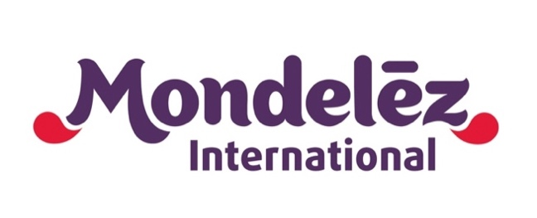
INFORMACJA PRASOWA
Warszawa, kwiecień 2018 r.

Kontakt: | Katarzyna Jung  Rzecznik Prasowy  Mondelez Polska  Tel. kom.: +48 505 688 940
 | E-mail: katarzyna.jung@mdlz.com
Biuro Prasowe: | Magda Oleś  Tel. kom.: +48 665 941 665
 | E-mail: magda.oles@big-picture.pl

A Ty, z kim tworzysz zgraną parę?
Nowa tabliczka Milka z całymi ciastkami Oreo

Zgraną parę może tworzyć dwoje kochających się ludzi, ale też nastolatka ze swoim pupilem, kumple z tego samego podwórka, dziadek ze swoją najstarszą wnuczką czy najlepsze koleżanki z pracy. Istotą zgranych par są wyjątkowe więzi, które sprawiają,
że można więcej i lepiej, bo tworzą je uzupełniające się osoby. Chcąc to podkreślić marka Milka przygotowała nową tabliczkę, która jest połączeniem dwóch kultowych produktów – najdelikatniejszej czekolady Milka i ciastka Oreo. Zaskakujące rozwiązanie polegające na ułożeniu całych ciastek na kostkach czekolady zapewnia nowe, jeszcze lepsze doznania smakowe, a tradycyjny rozmiar tabliczki zachęca do dzielenia się przekąską ze swoją zgraną parą.

Inspiracją do stworzenia produktów Milka i Oreo były właśnie zgrane pary. Każdy z nas
z kimś taką tworzy i nie ważne czy jest to przyjaciel, mama, dziadek, wnuczka czy czworonóg,
ta druga istota sprawia, że powstaje wyjątkowe połączenie wywołujące uśmiech na twarzy. Zgrane pary lubią pokazywać światu swoje dopasowanie i pozytywną więź – czy to za pomocą wspólnych zdjęć zamieszczanych na serwisach społecznościowych, czy też ubierania się
w podobne lub uzupełniające się elementy garderoby. Taką idealną kombinację udało się stworzyć także w przypadku najdelikatniejszej czekolady Milka i zabawnych ciastek Oreo, które zostały zamknięte w nowej tabliczce Milka Oreo Sandwich. Nieoczywiste ułożenie całych ciastek na powierzchni czekolady podkreśla idealne połączenie dwóch kultowych produktów
i tym samym gwarantuje zupełnie nowy smak.

W naszym portfolio od pewnego czasu są już dostępne produkty Milka i Oreo – są to m.in. tabliczki 100 g i 300 g oraz baton. Wszystkie cieszą się ogromną popularnością, co utwierdza nas w przekonaniu, że Milka i Oreo tworzą naprawdę zgraną parę! Teraz mamy przyjemność zaprezentować zupełnie nowy format tabliczki Milka, w której znajdują się całe ciastka Oreo – powiedziała Paulina Polubiec, Junior Brand Manager marki Milka, Mondelez Polska.

Zgrana para jak Milka i Oreo?

Nie od dziś wiadomo, jaką moc sprawczą mogą mieć zżyte ze sobą babcia i wnuczka czy nastolatek ze swoim czworonogiem. Niesamowite jest również, że czasem z pozoru zupełnie inne, niepasujące do siebie osoby okazują się najlepszymi przyjaciółmi czy parami. Każdy
z nas ma własną, wyjątkową historię swojej zgranej pary! Dlatego marka Milka, znana
z zachęcania Polaków do okazywania delikatności, zachęca do opowiedzenia o swoich zgranych parach! Można to zrobić za pośrednictwem oficjalnej strony Milki na Facebooku (www.facebook.com/MilkaPoland) i Instagrama. Każda osoba, która podzieli się zdjęciem osoby, z którą tworzy zgraną parę weźmie udział w konkursie. Codziennie będą do wygrania atrakcyjne nagrody – podwójne bilety do kina i aparaty INSTAX! Akcja trwa od 14 maja do
3 czerwca 2018 roku.

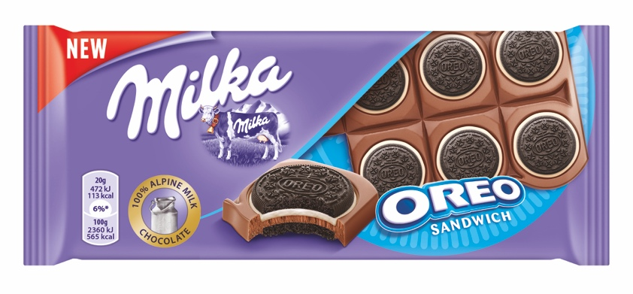

Rys. Tabliczka Milka Oreo Sandwich, 87 g, sugerowana cena detaliczna: 4,99 zł.

* * *
Mondelez Polska sp. z o.o.

Mondelez Polska sp. z o.o. jest wiodącą̨ firmą branży spożywczej w Polsce, od 26 lat obecną na naszym rynku. Zatrudnia blisko 4600 pracowników i jest liderem na rynku czekolady
i ciastek markowych w Polsce*.
Bogata oferta firmy obejmuje znane marki kategorii przekąsek, takie jak: czekolady: Milka
i Alpen Gold, wafelki Prince Polo, batony 3BIT, ciastka: Milka, OREO, belVita, Petitki, Lubisie, Delicje, San, Łakotki oraz cukierki i gumy Halls.
Mondelez Polska jest częścią rodziny firm Mondelēz International, Inc. Pod zmienioną nazwą (dawniej Kraft Foods) funkcjonuje w Polsce od 2013 r.

Mondelēz International

Mondelēz International, Inc. (NASDAQ: MDLZ) jest światowym liderem w kategorii czekolady, ciastek, gum do żucia, i cukierków. Obrót firmy za rok 2016 wyniósł około 26 miliardów USD. Mondelēz International działa w 165 krajach świata i jest właścicielem takich marek, jak, m.in.: ciasteczka Oreo i belVita, czekolady Cadbury i Milka, czy gumy do żucia Trident. Mondelēz International notowany jest: m.in: w indeksach Standard and Poor’s 500, NASDAQ 100 i Dow Jones Sustainability.
Więcej informacji o firmie na www.mondelezinternational.com oraz www.twitter.com/MDLZ

* Mondelez za Nielsen:
Rynek: Cała Polska z Dyskontami (suma rynków: Hipermarkety, Supermarkety bez Dyskontów, Dyskonty metoda paragonowa, Duże sklepy spożywcze z sieciami chemicznymi, Średnie sklepy spożywcze, Małe sklepy spożywcze, Sklepy winno-cukiernicze, Stacje benzynowe). Panel rynku detalicznego, sprzedaż wartościowa cała Polska, Kwiecień 2016 – Marzec 2017

